Муниципальное бюджетное дошкольное образовательное учреждение
№175 «Детский сад общеразвивающего вида»

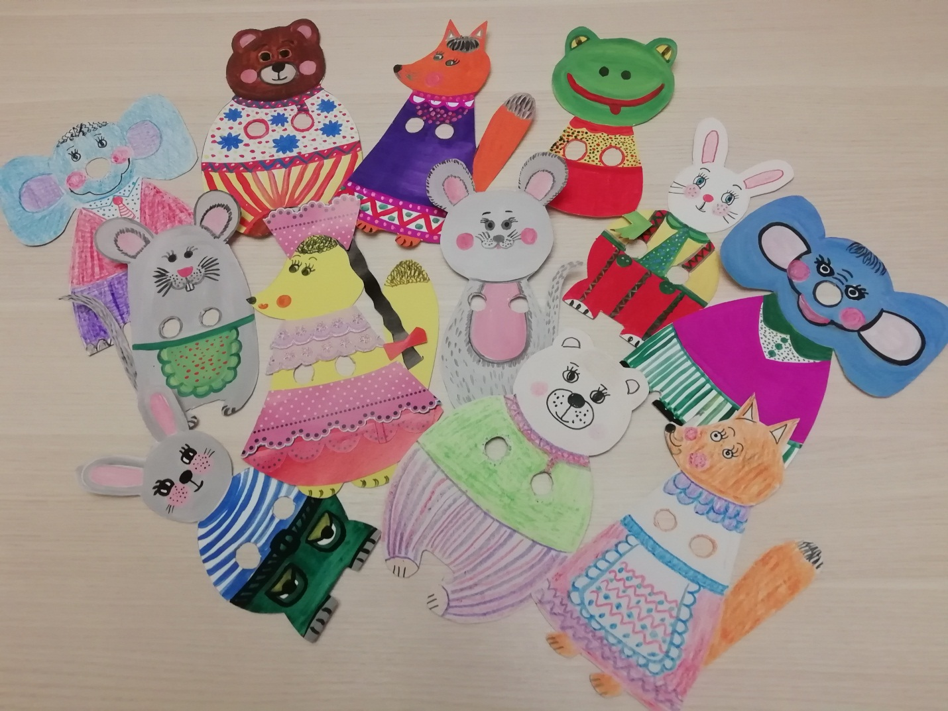 Мастер класс

«Бумажный театр зверей»

СОСТАВИТЕЛЬ: Педагог дополнительного образования
Григорьева Татьяна Николаевна.

г. Кемерово 2018г.

Уважаемые коллеги! Я предлагаю вам изготовить театр зверей из бумаги. Такую работу можно сделать с детьми подготовительной группы на занятиях или на платных услугах. Использовать животных дети могут в своих играх, а также как кукольный театр, вы можете использовать его , как демонстрационный материал на занятиях.

Для работы понадобится: цветной картон , ножницы, фломастеры, цветная бумага, кусочки кружева, клей, гуашевые краски.
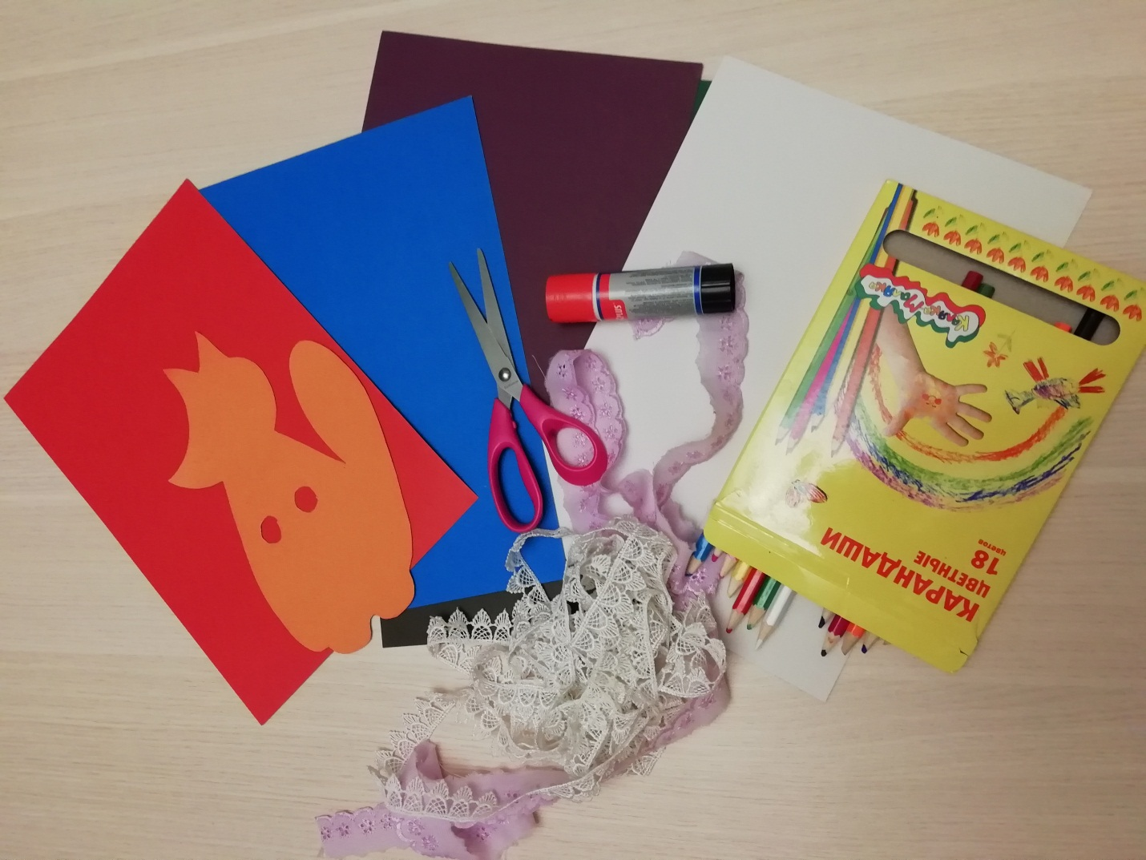

Предложите на выбор детям несколько трафаретов нарисованных животных.
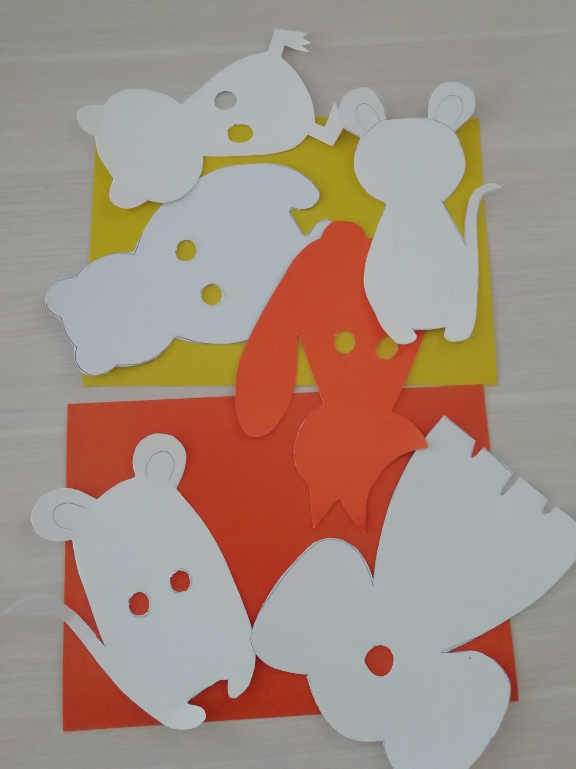

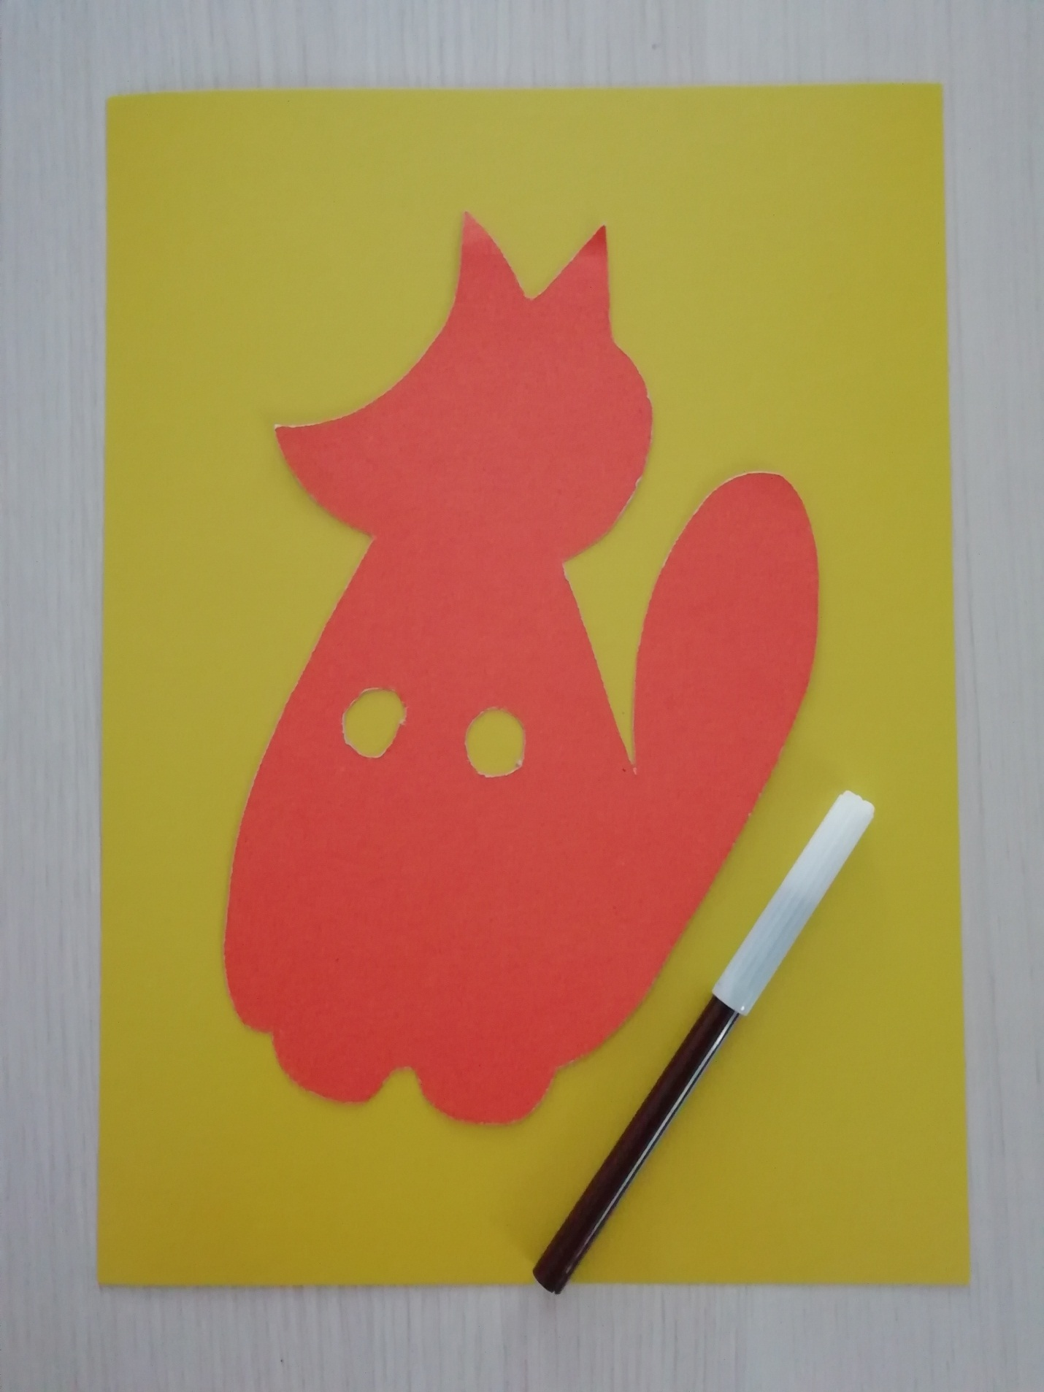

Вырежете по контуру.

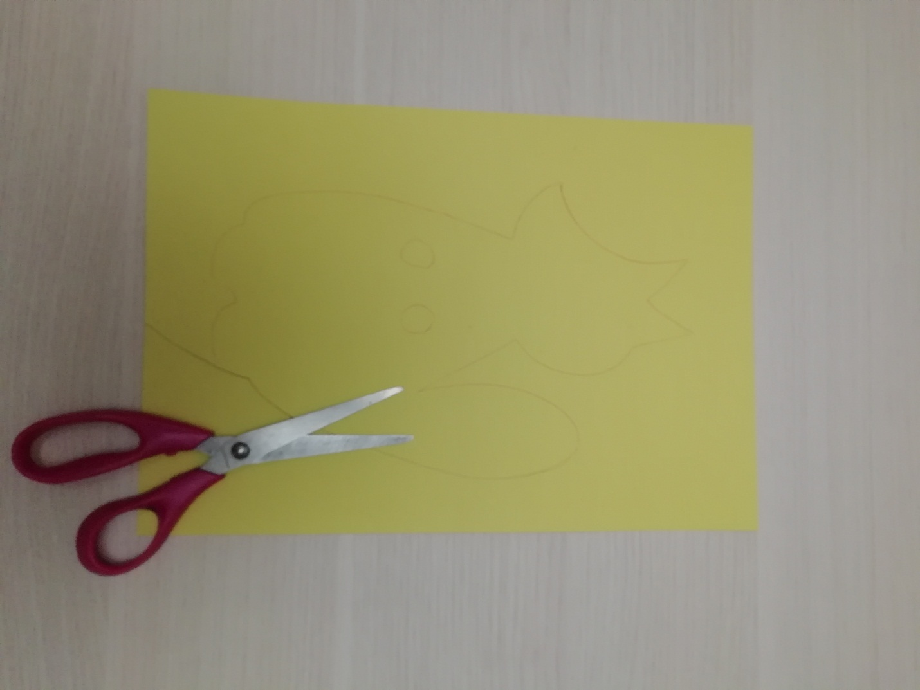

Чтобы вырезанное животное получилось интересным приготовьте детям разный художественный материал , можно воспользоваться гуашевыми красками, чтобы раскрасить, а можно взять цветную бумагу, кружева и фломастеры и сделать аппликацию.

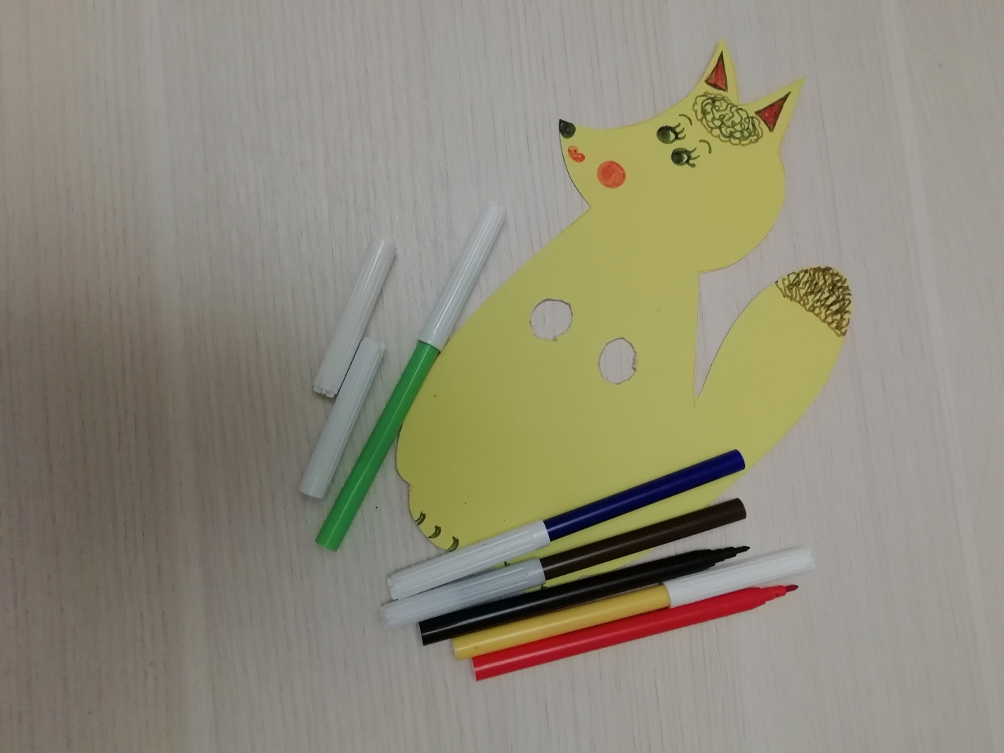

Вот такая красота у вас получится!

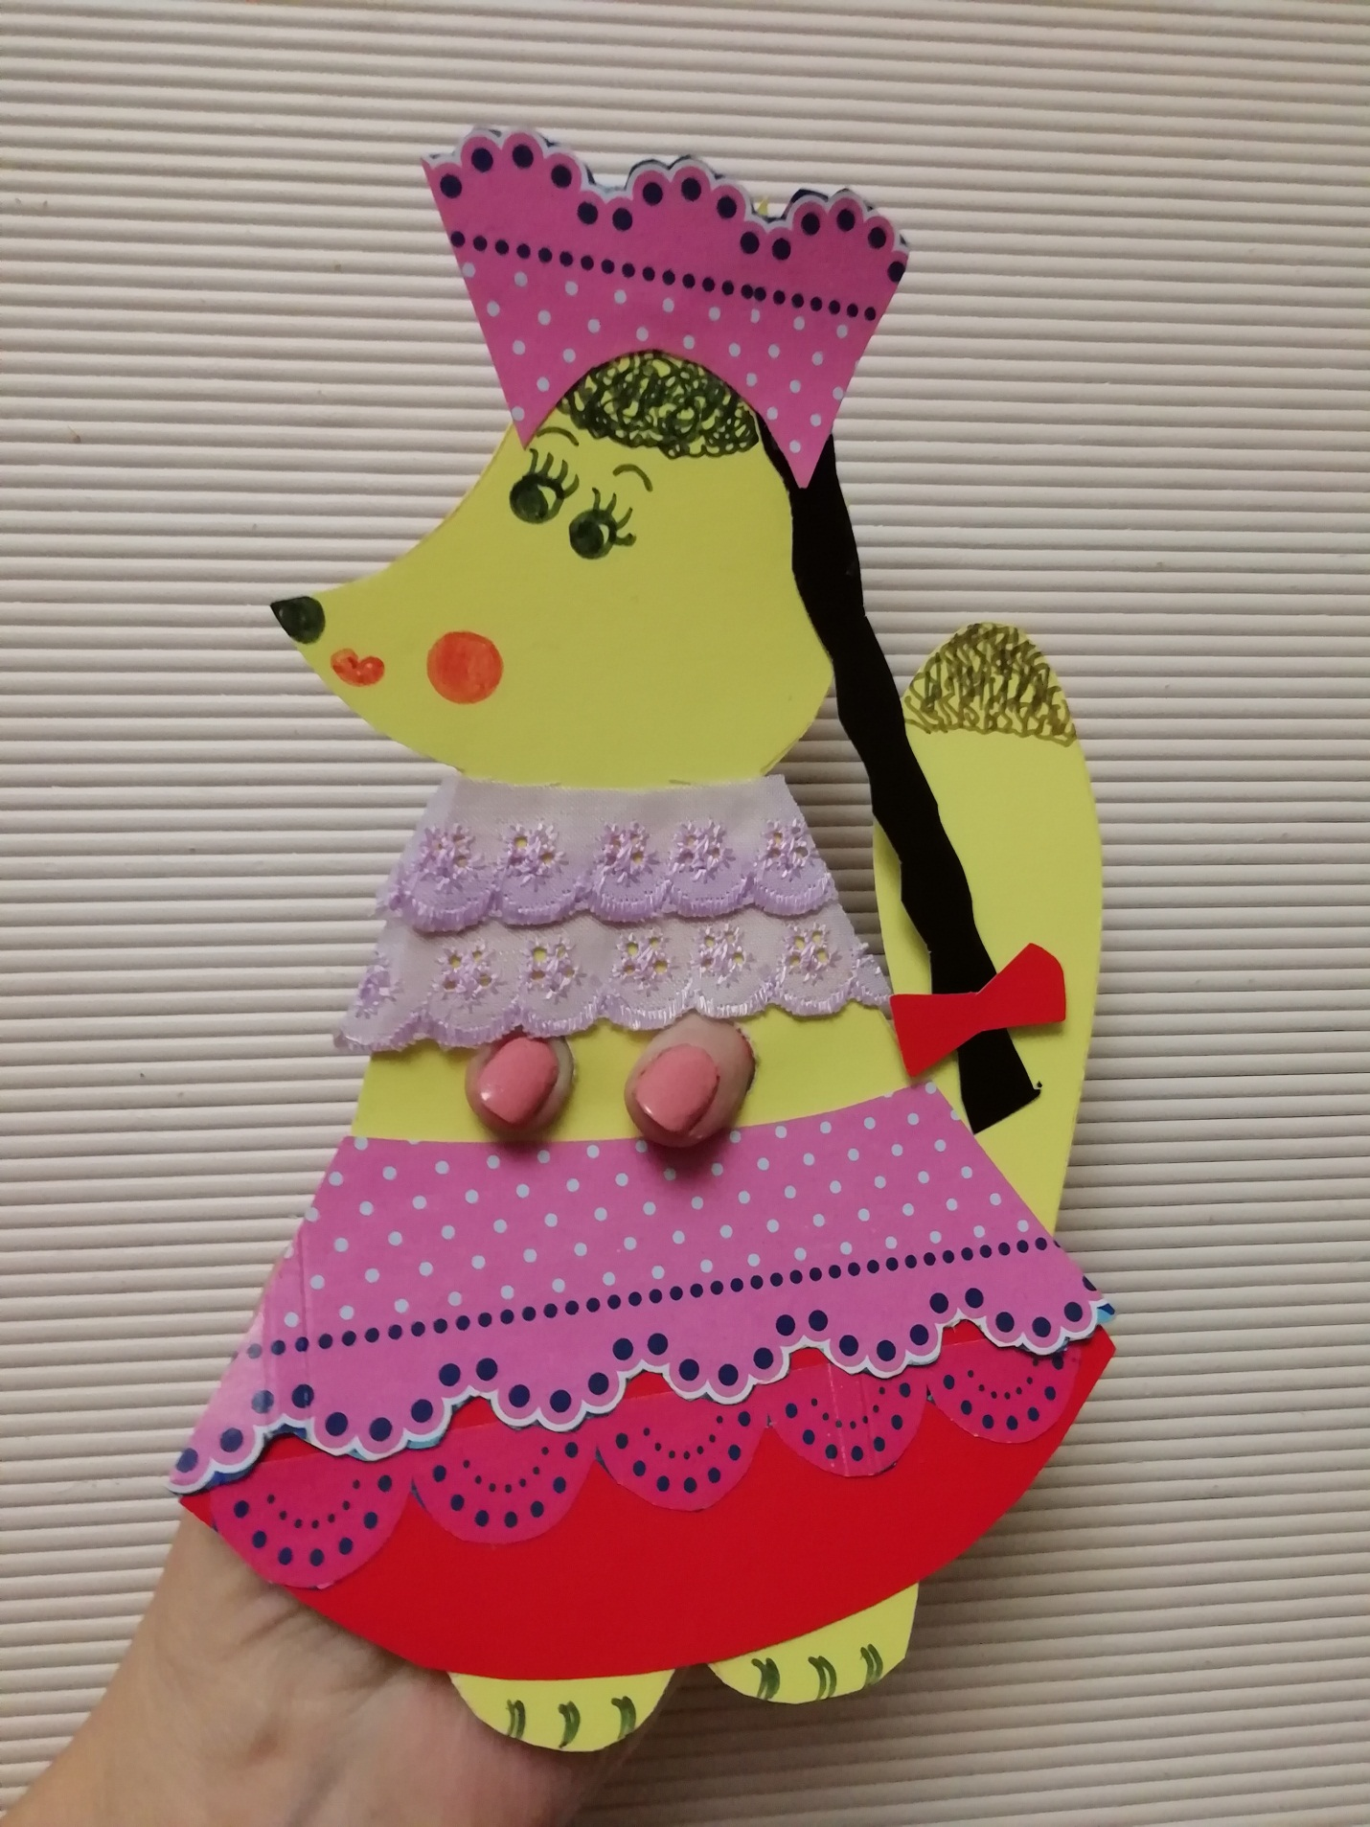

Модница.

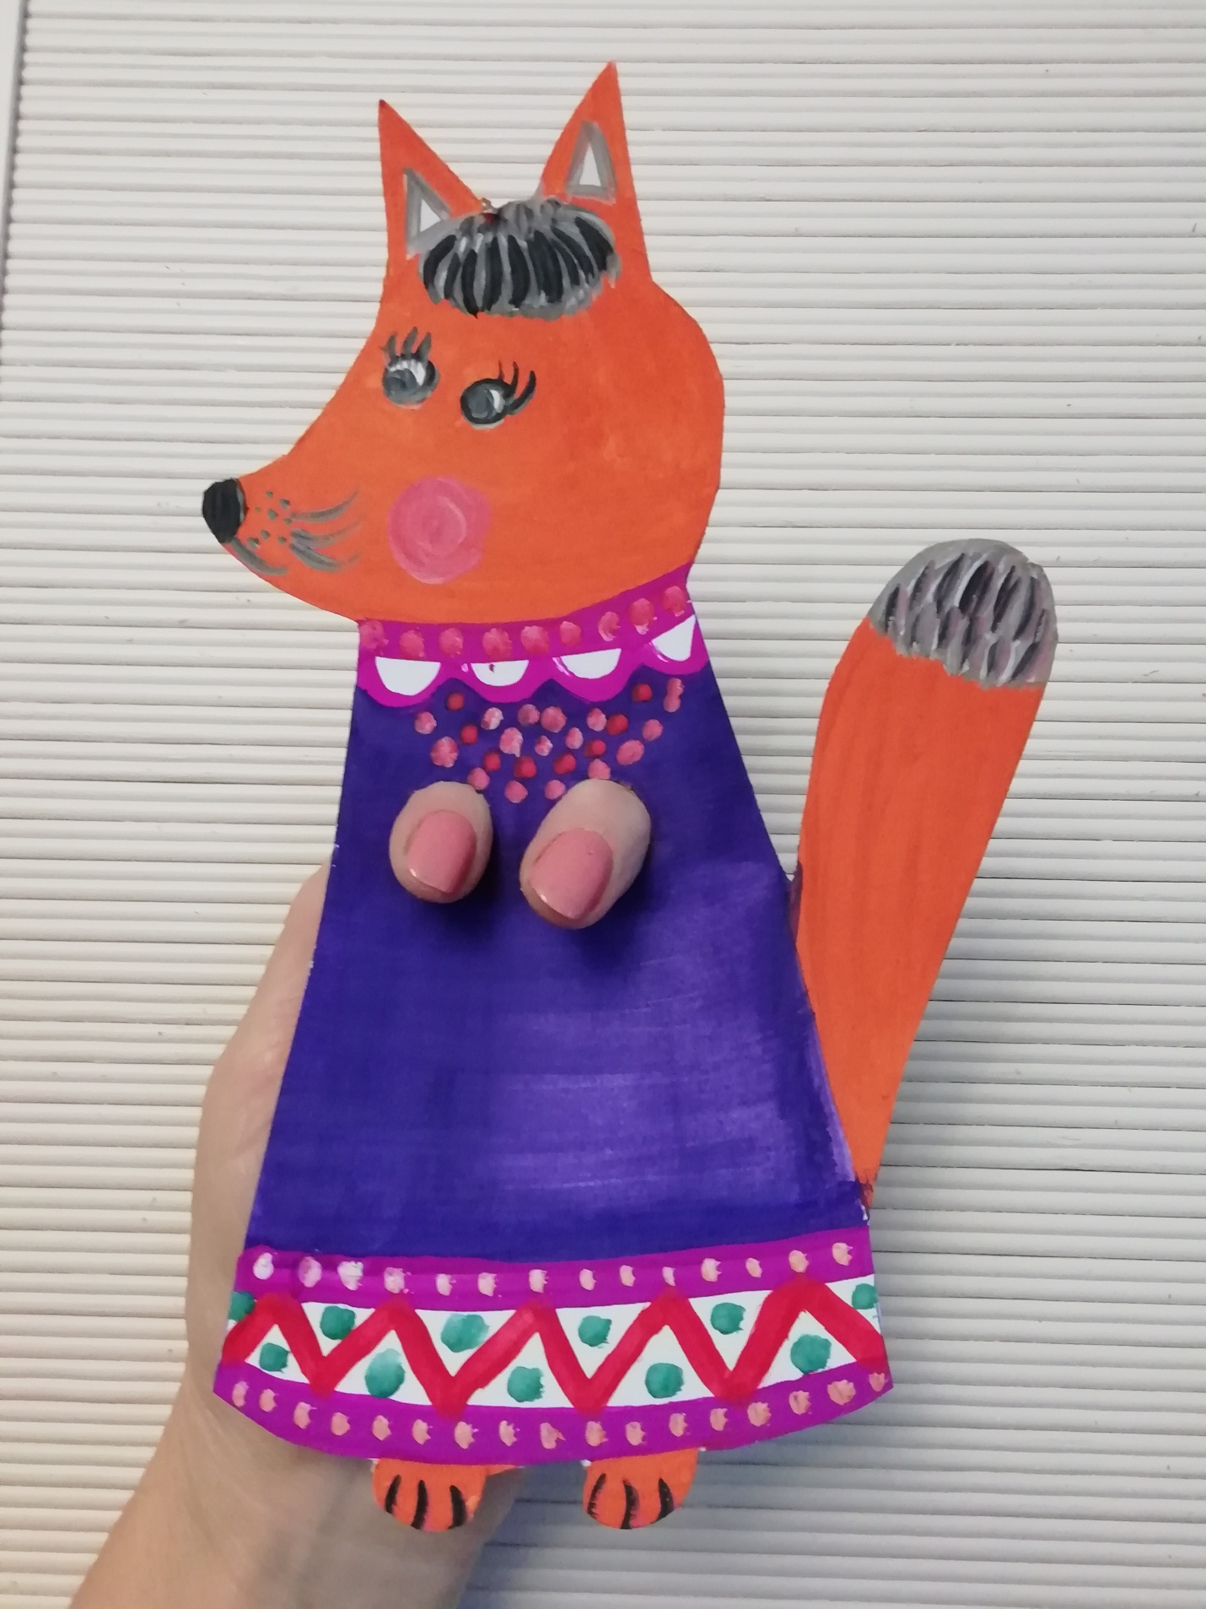

Красавица.

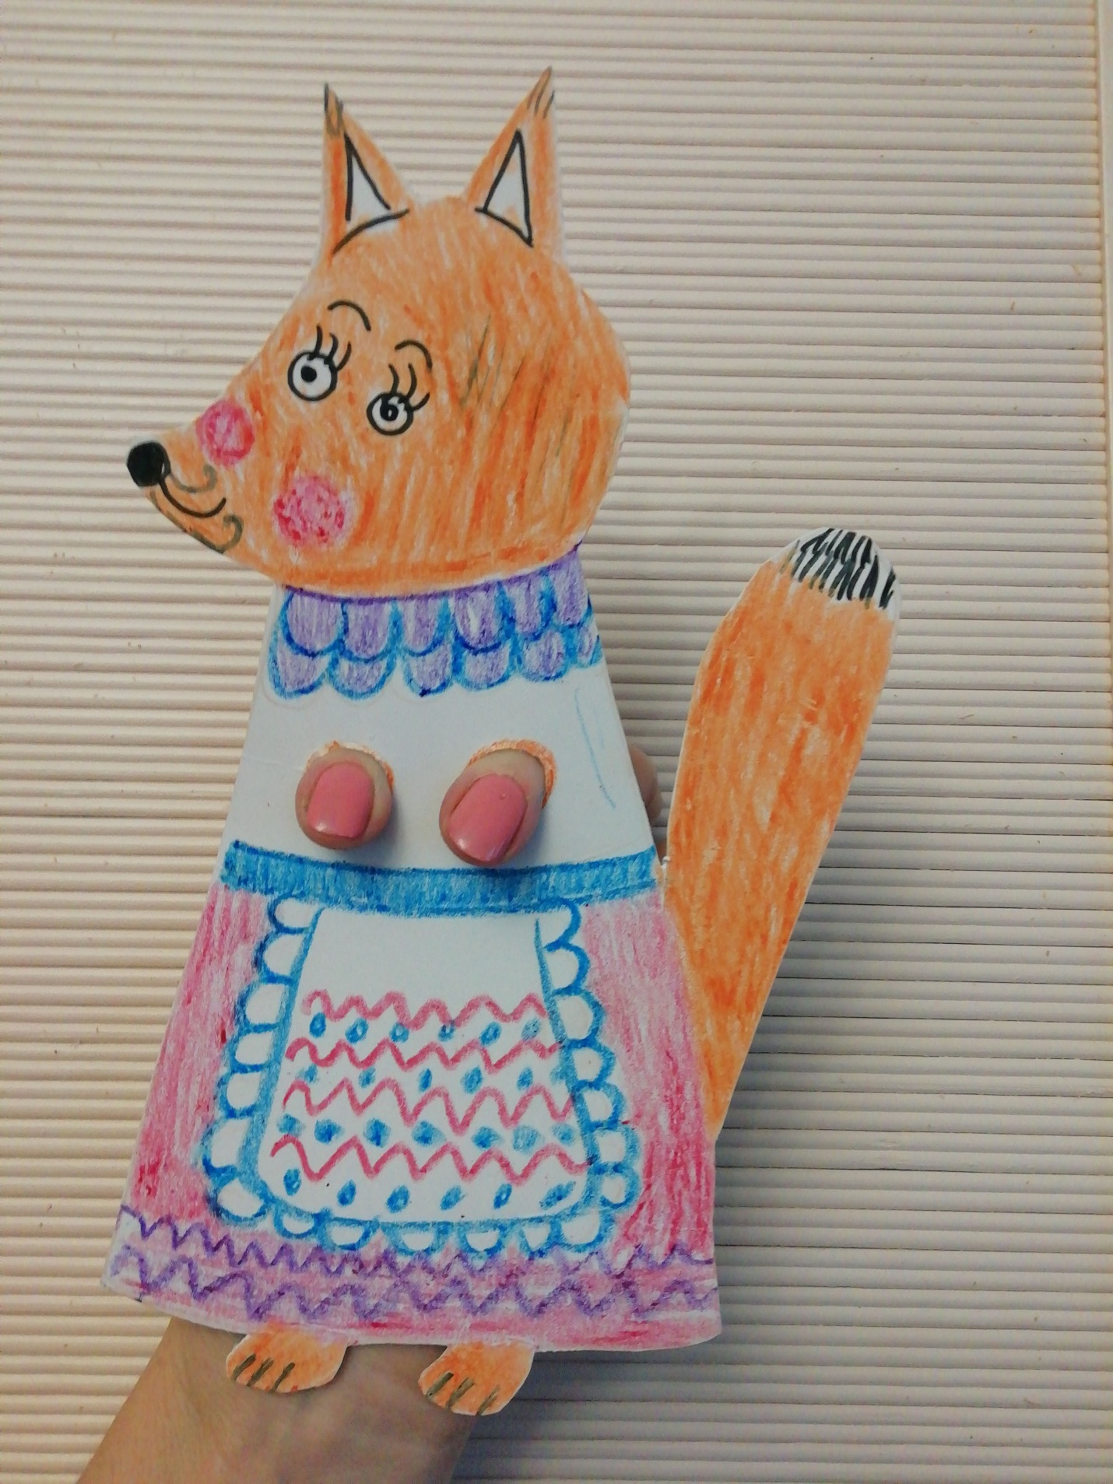Плутовка.

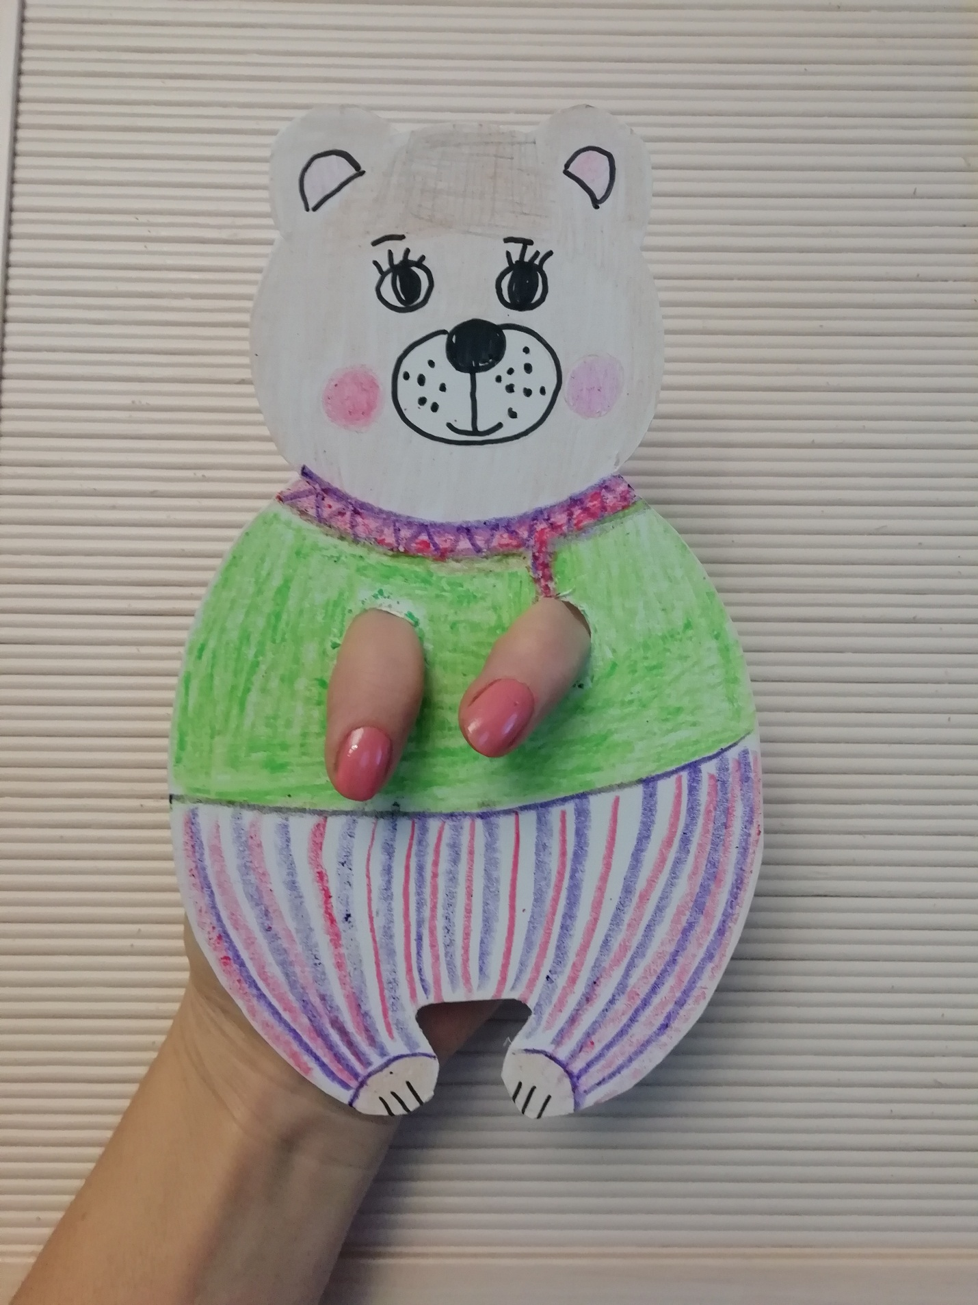

Мишка-Топтышка.

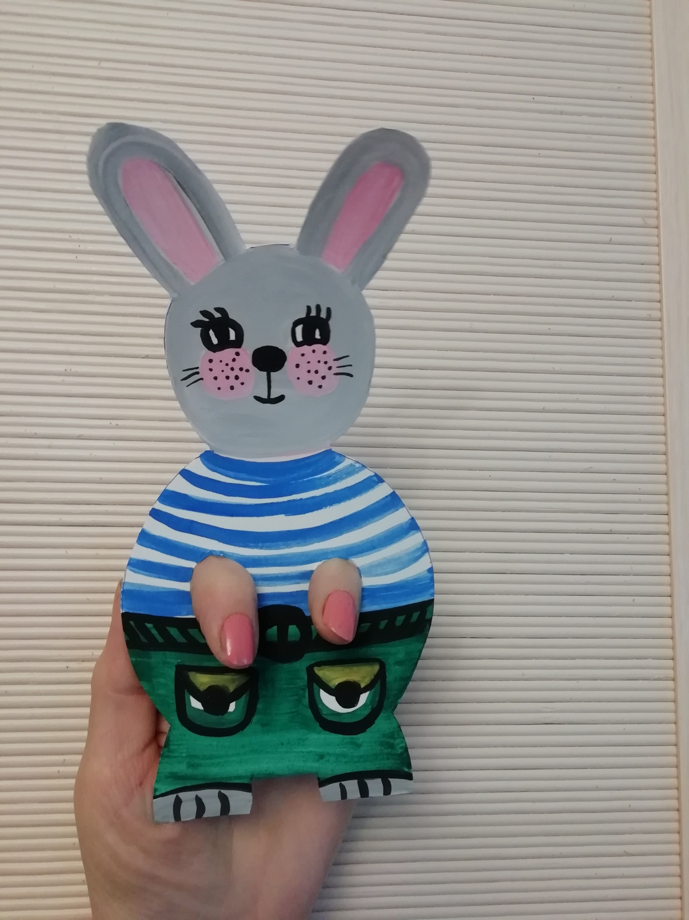

Зайка-побегайка.

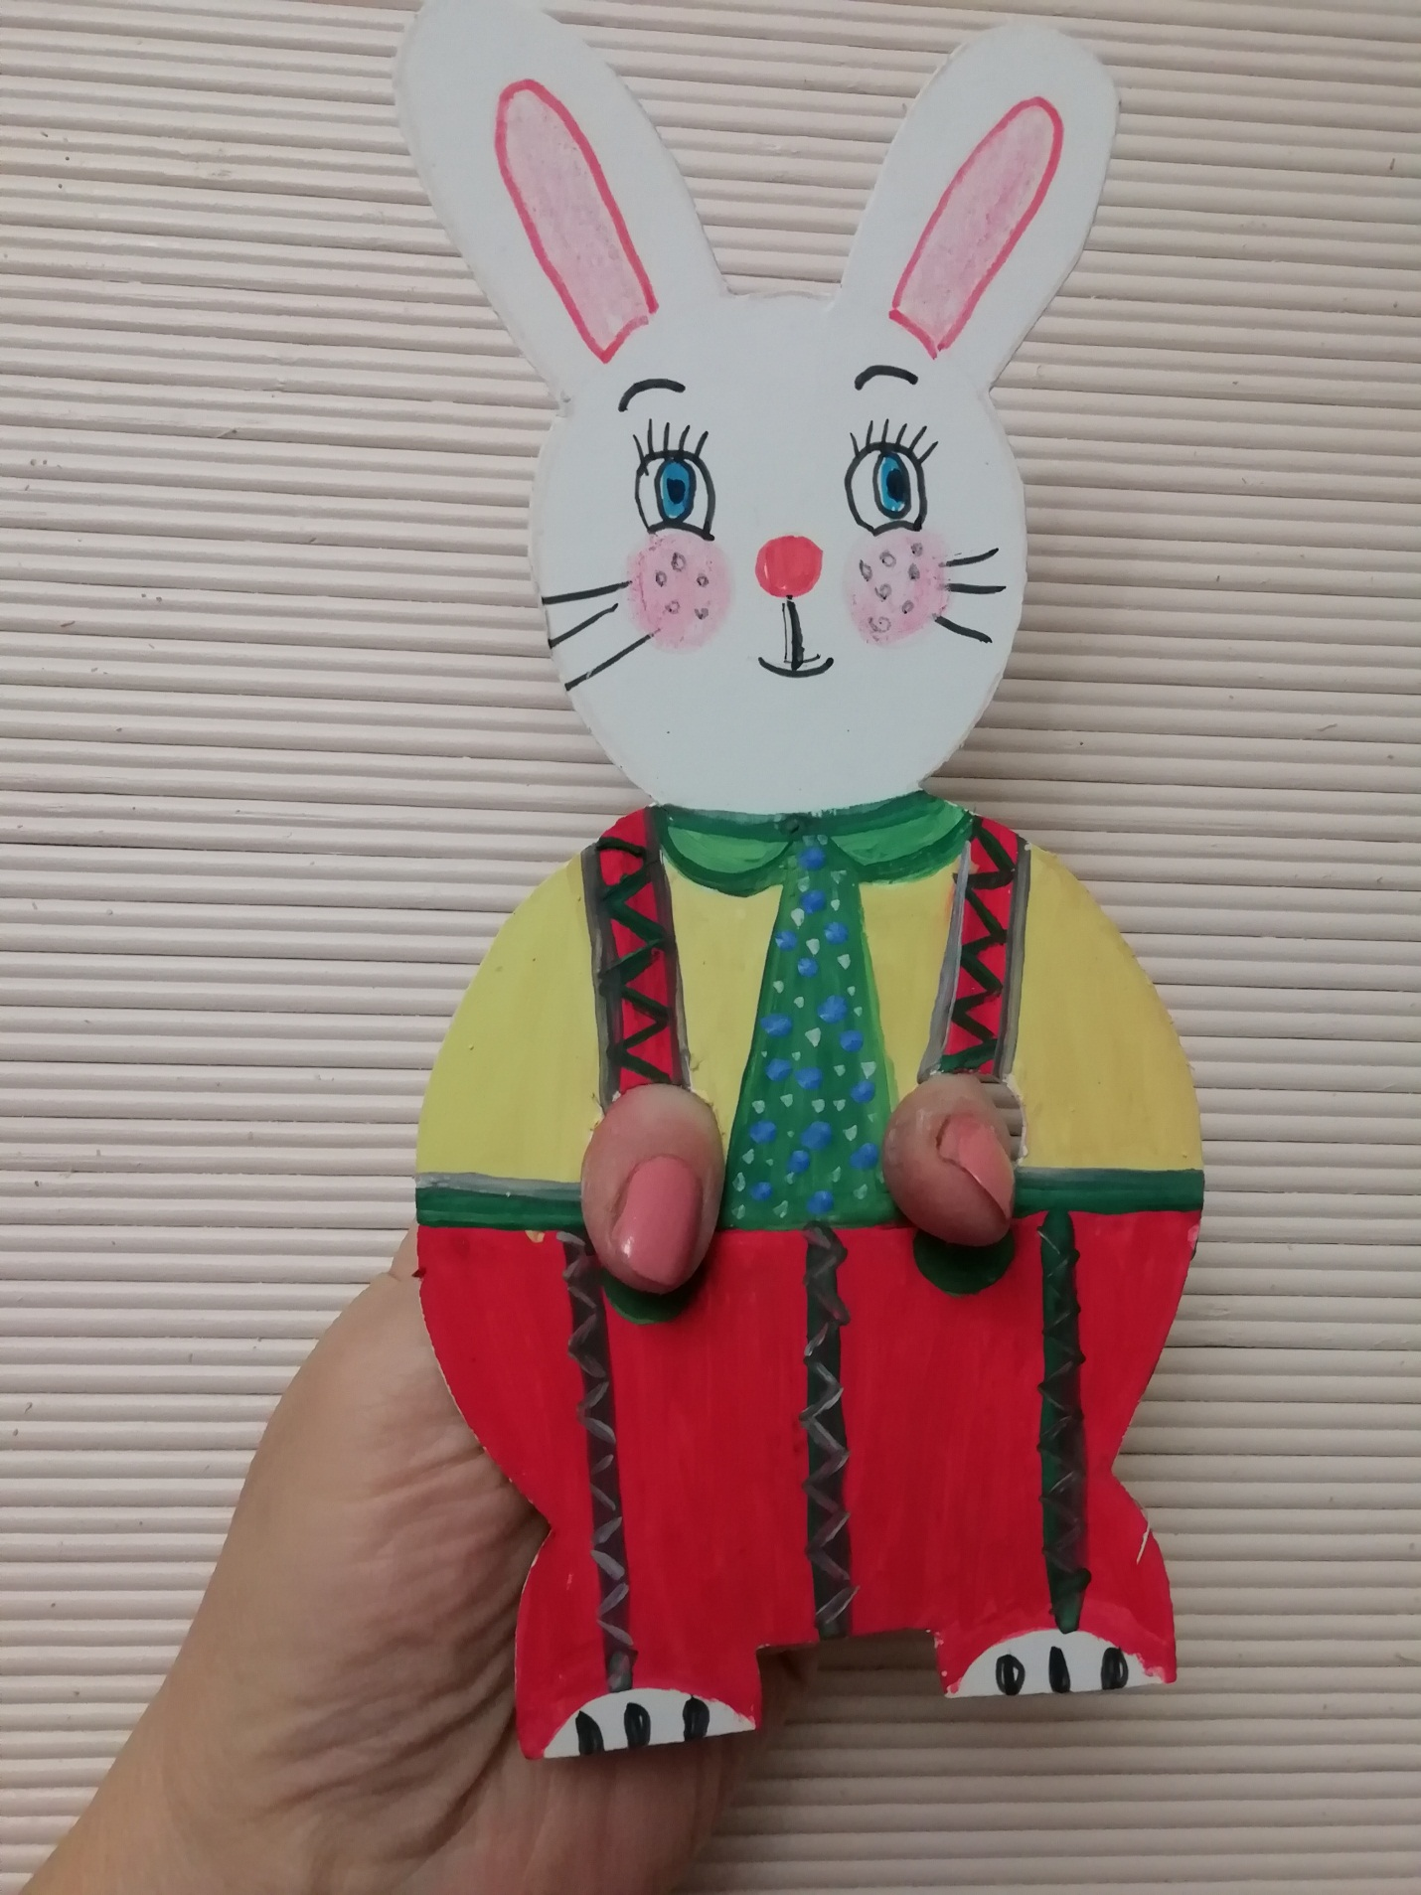

Зайка-трусишка.

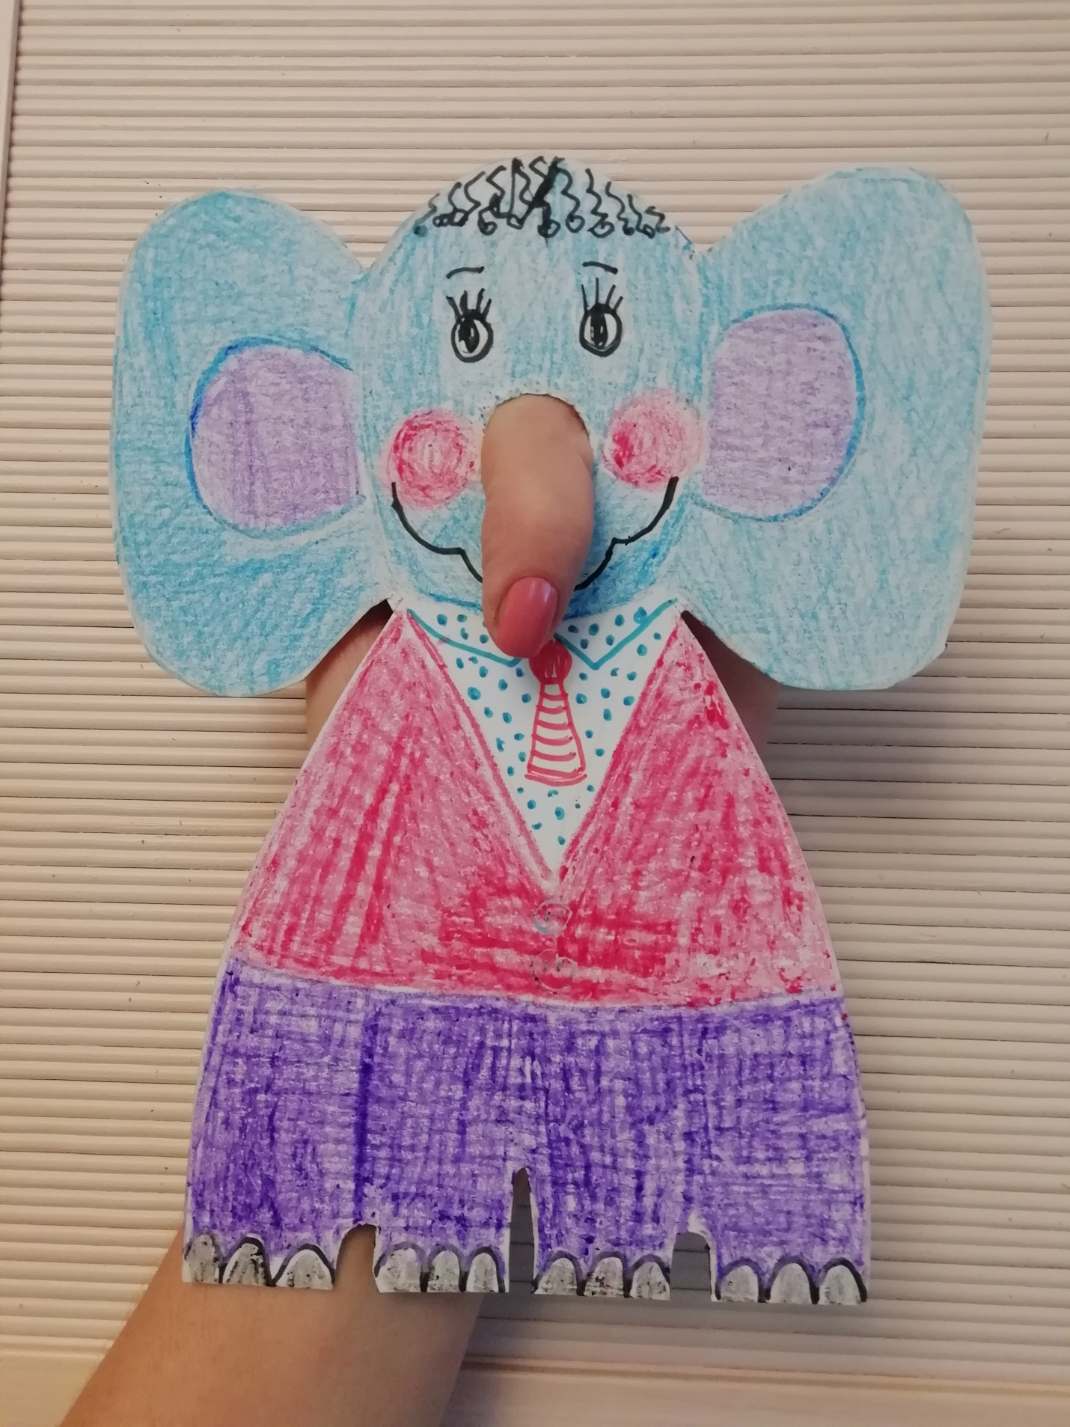

Слонушка .

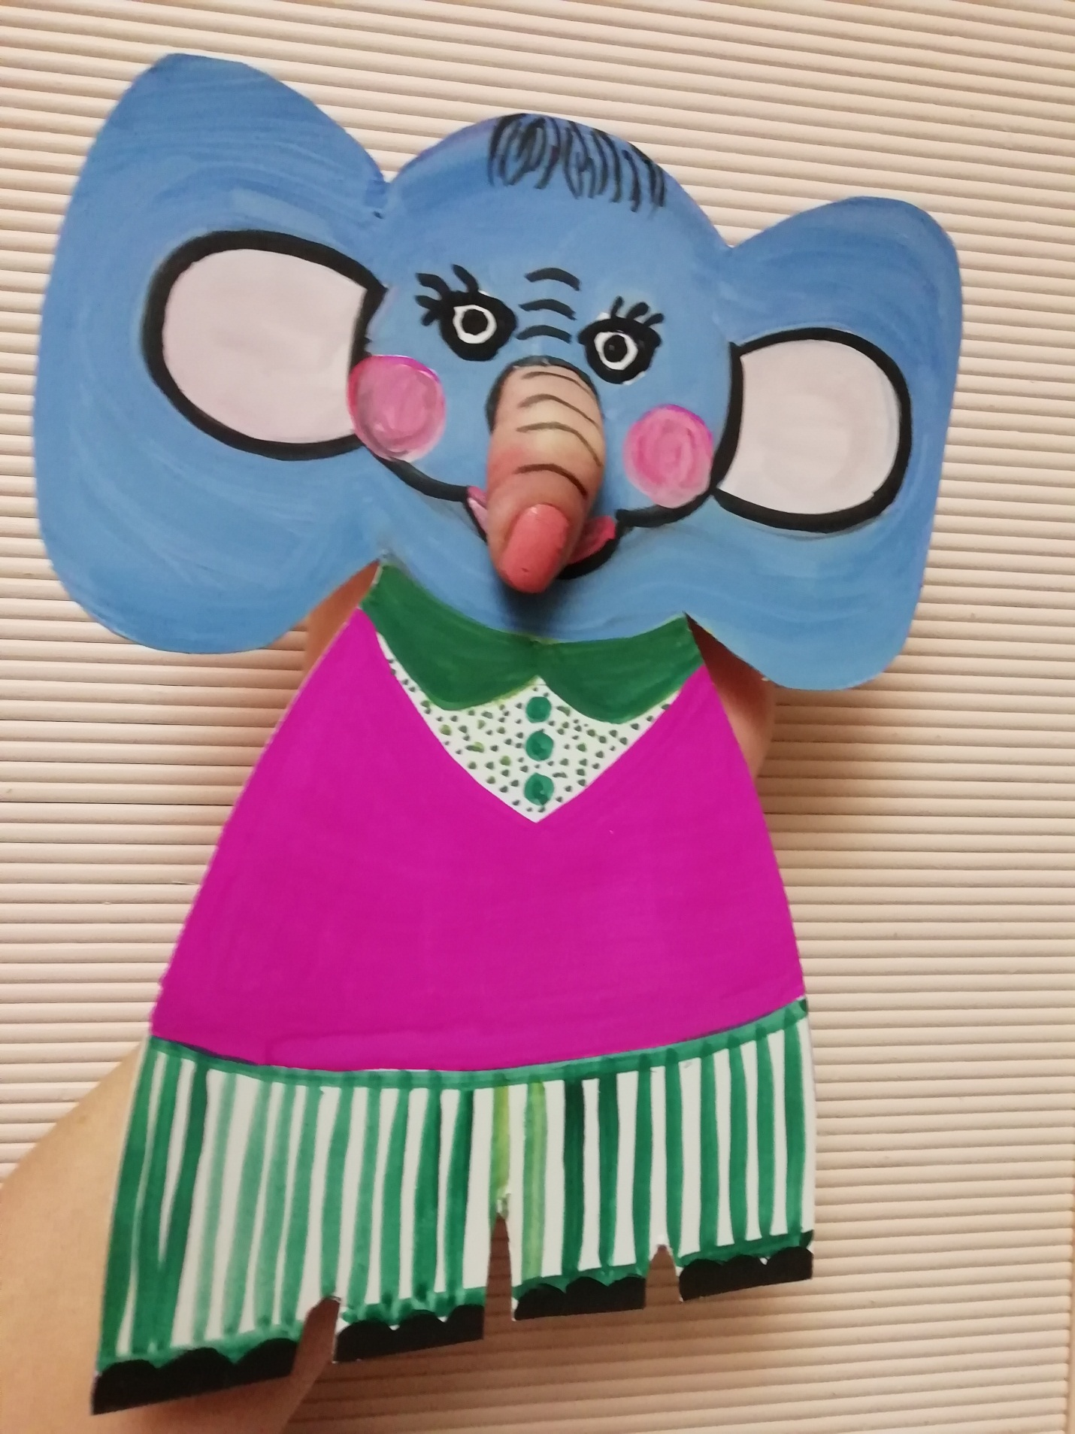

Слонушка.

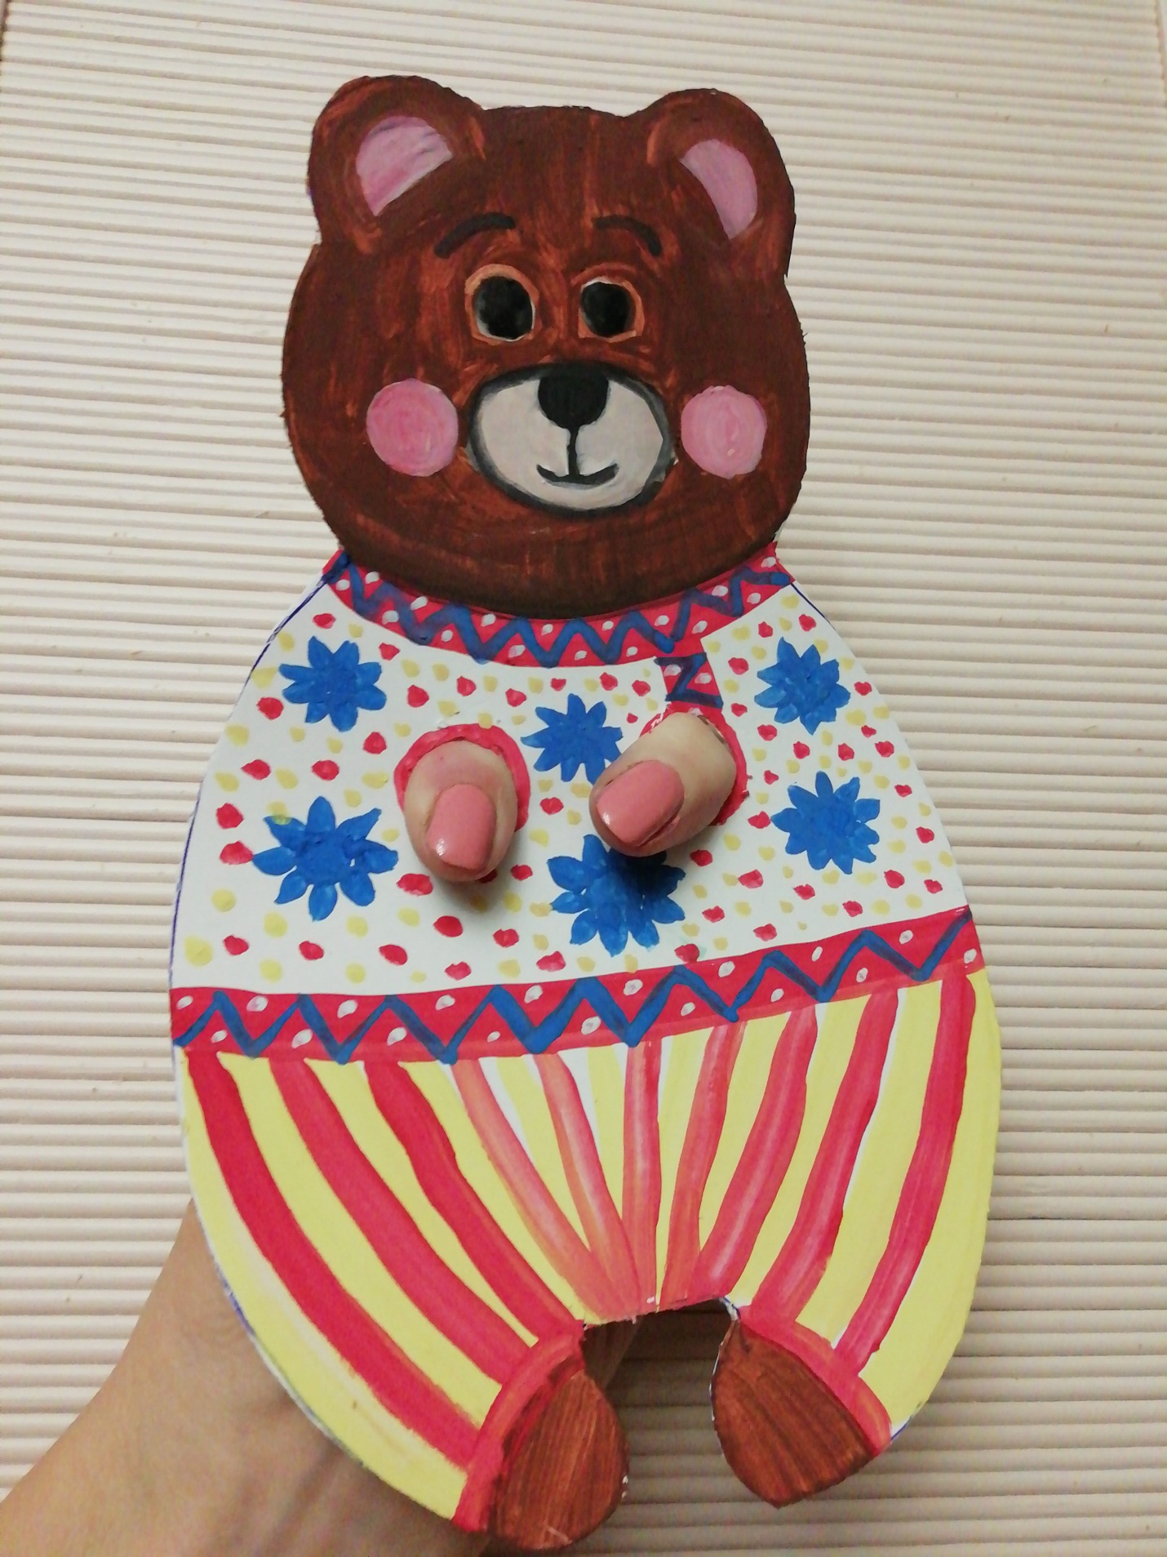

Медведюшка.

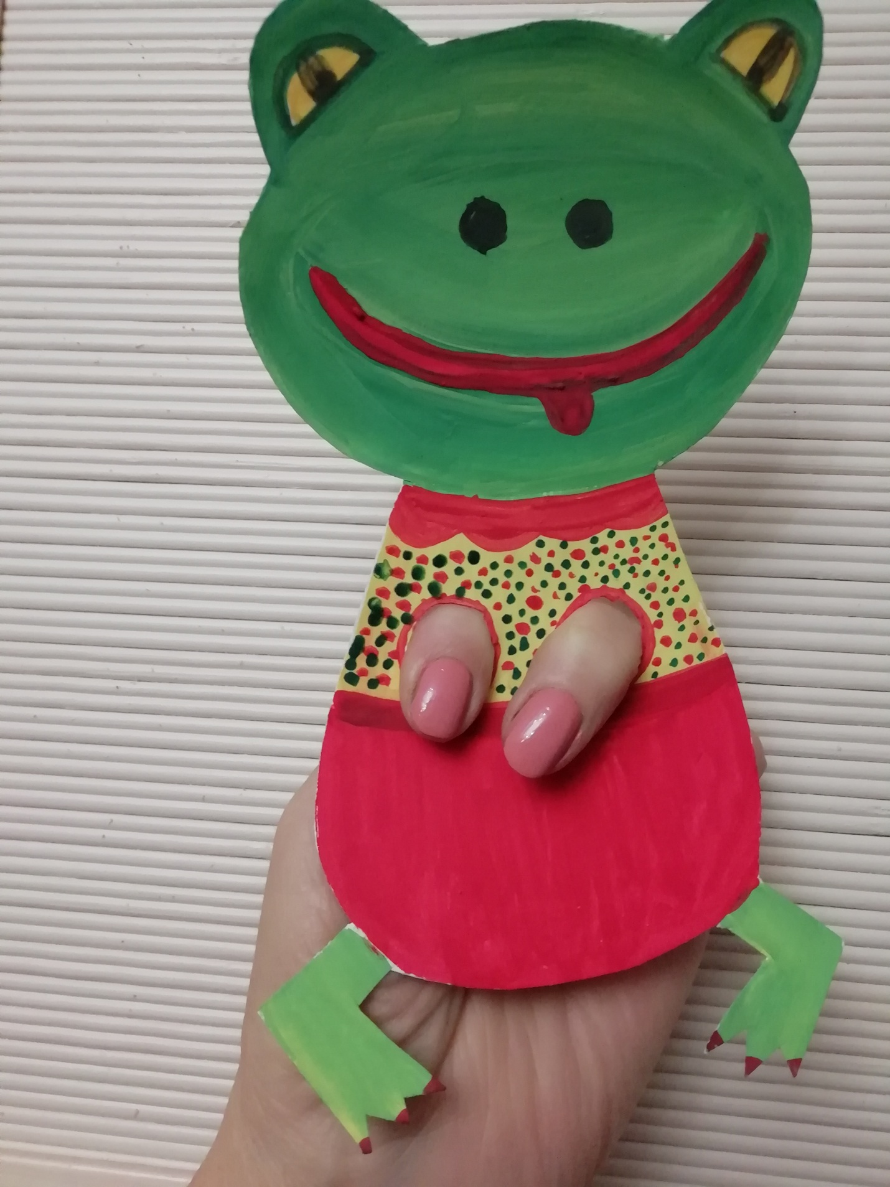

Лягушка – квакушка.

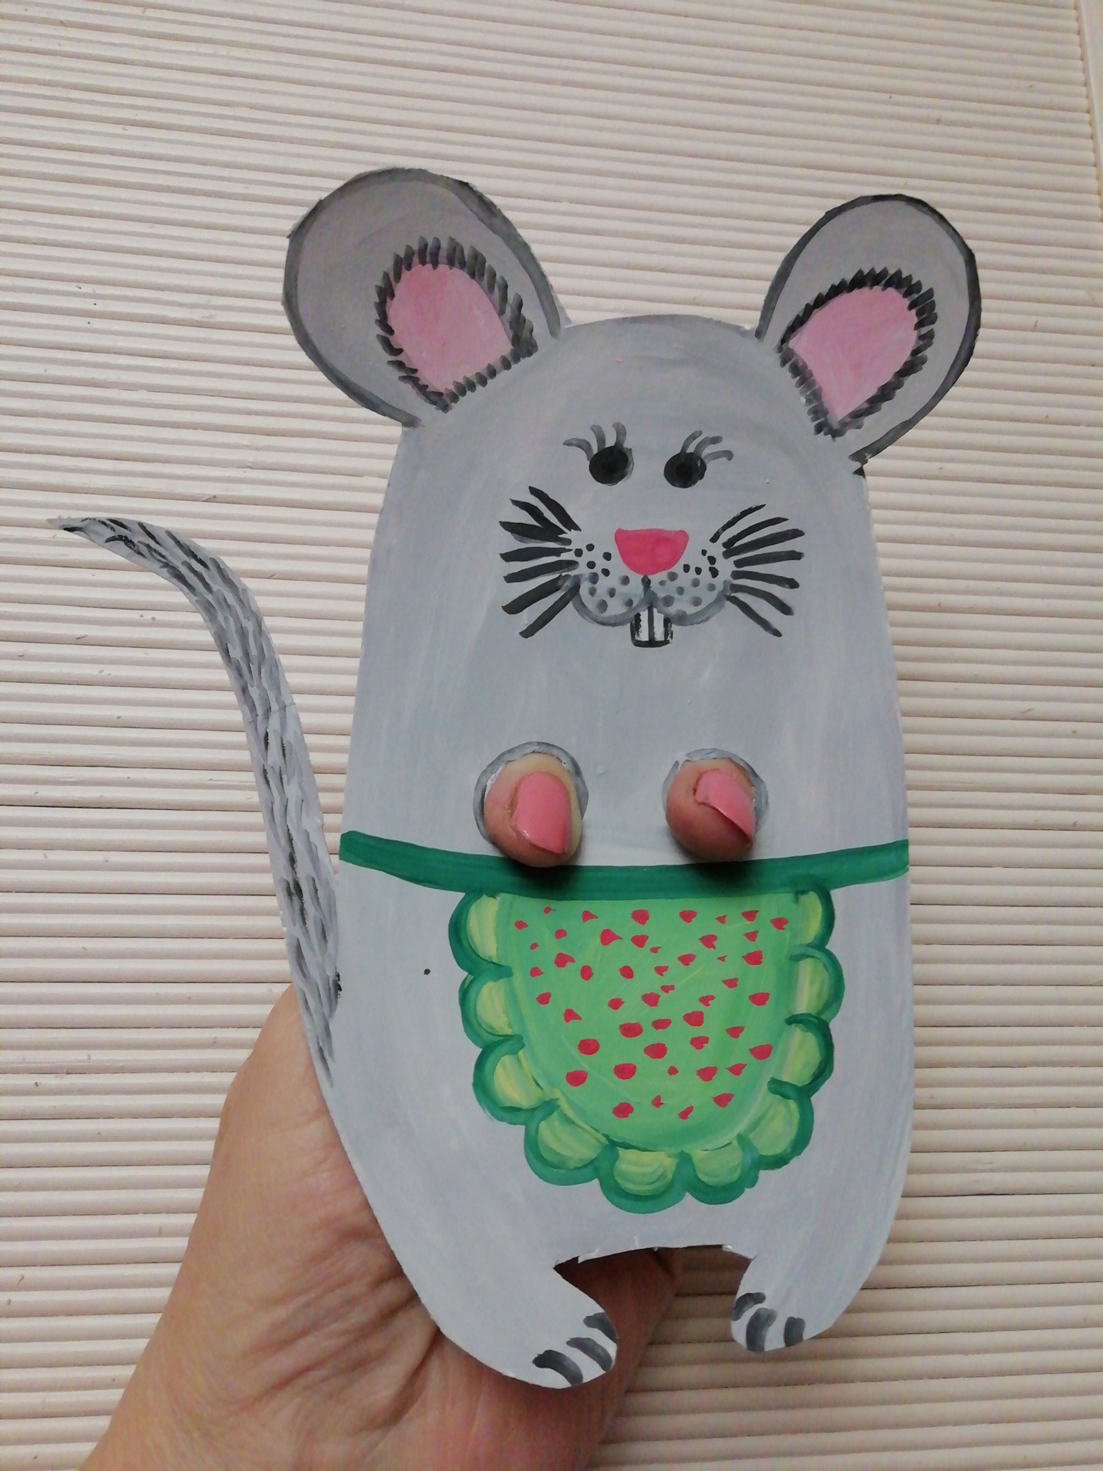

Мышка –норушка.

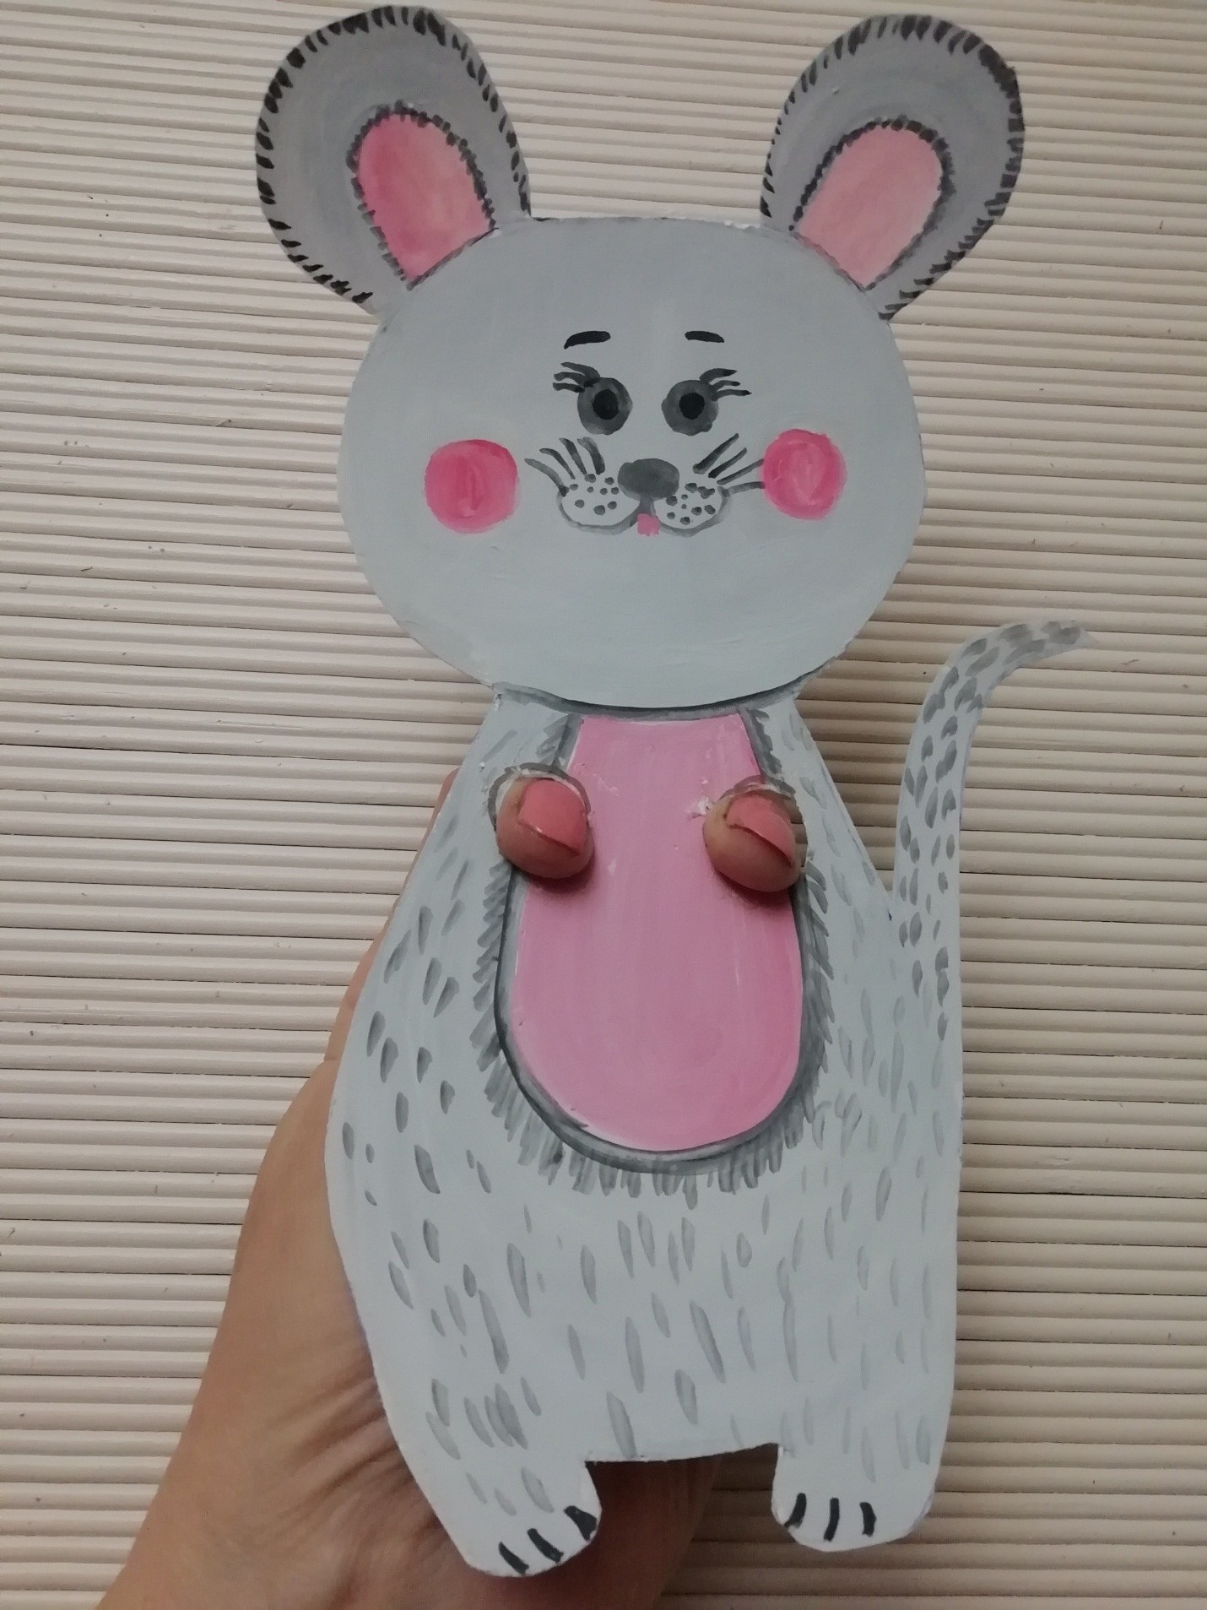

Мышонок Петя.

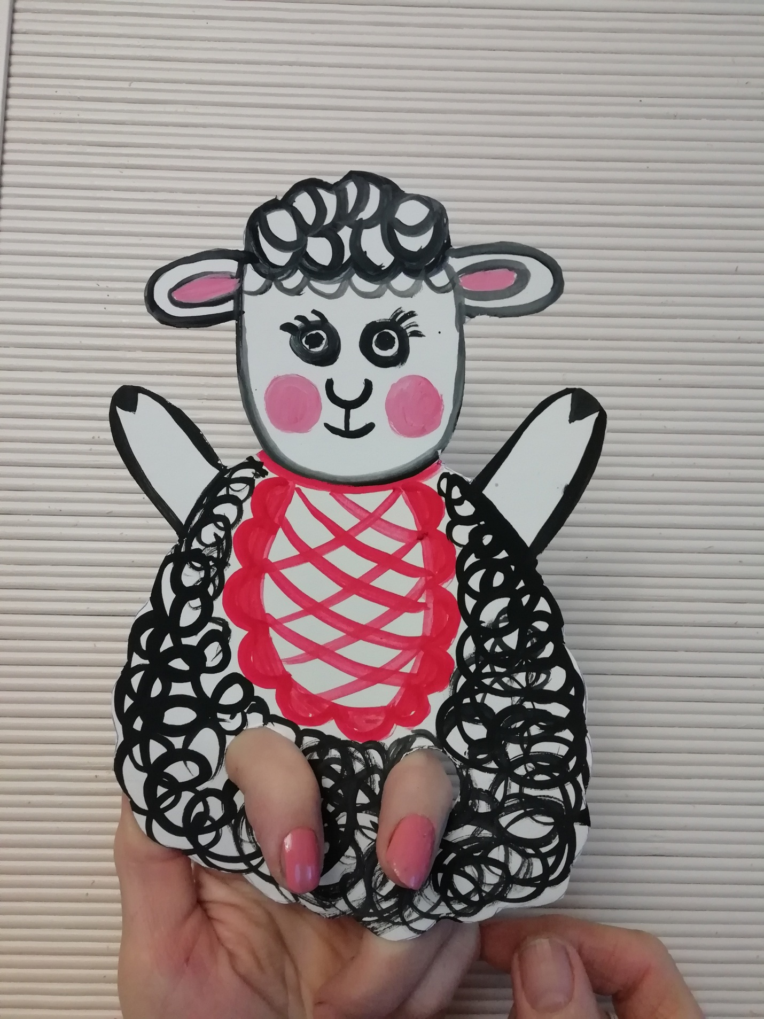

Предложите вашим детям сделать целый бумажный театр смастерите декораций .

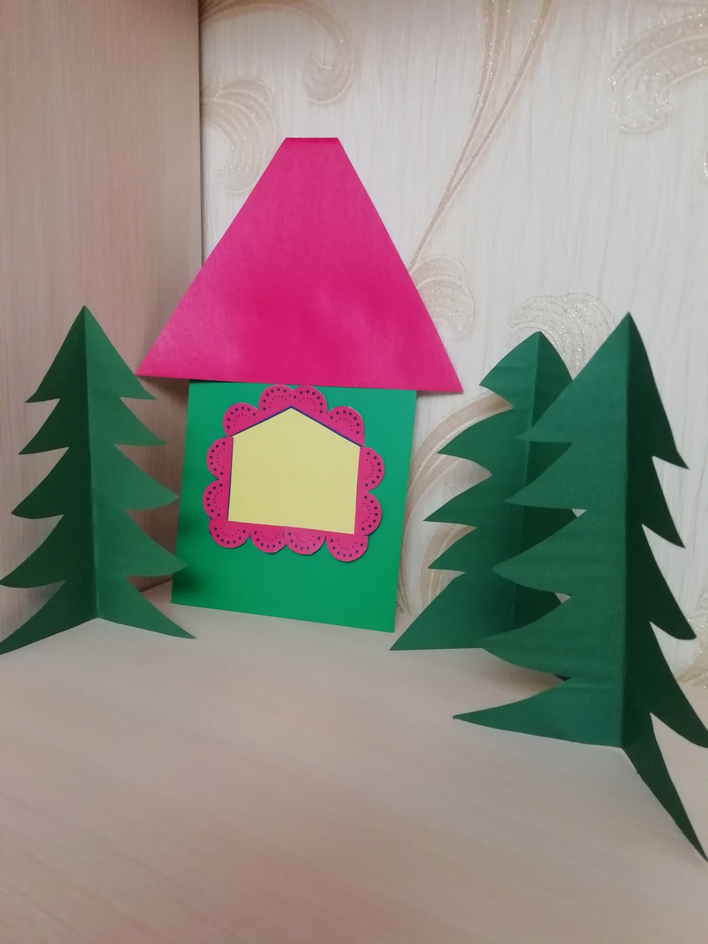

Изготовьте красивый сундучок, где всё это будите хранить.

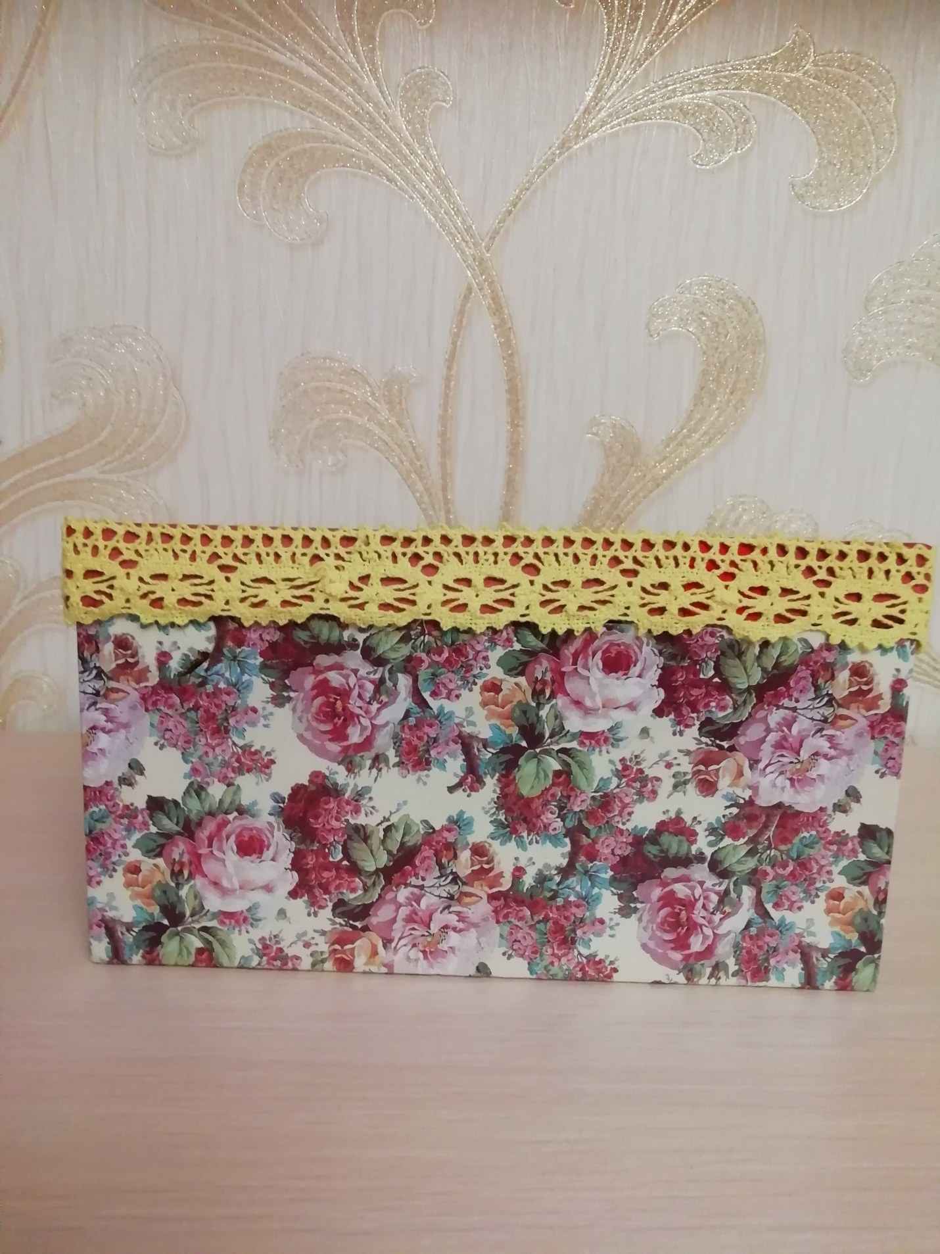

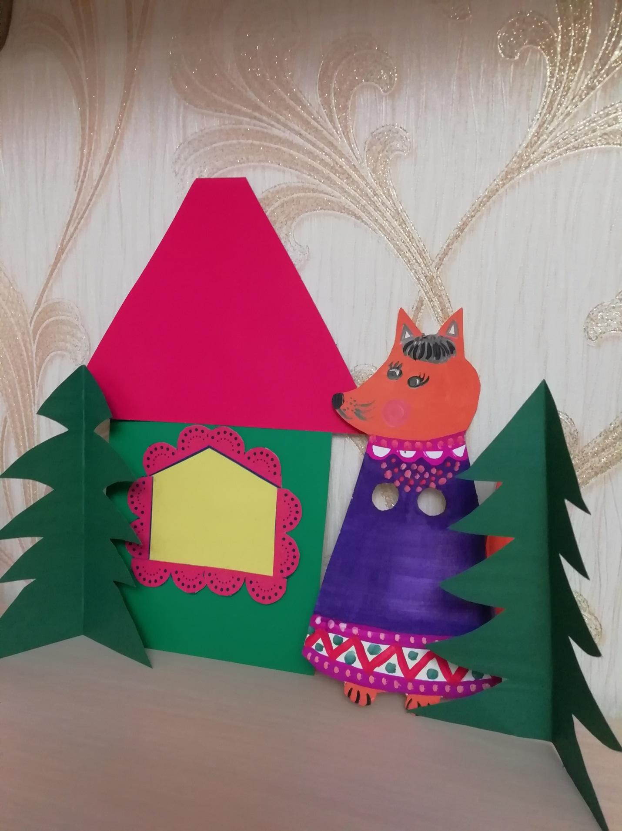

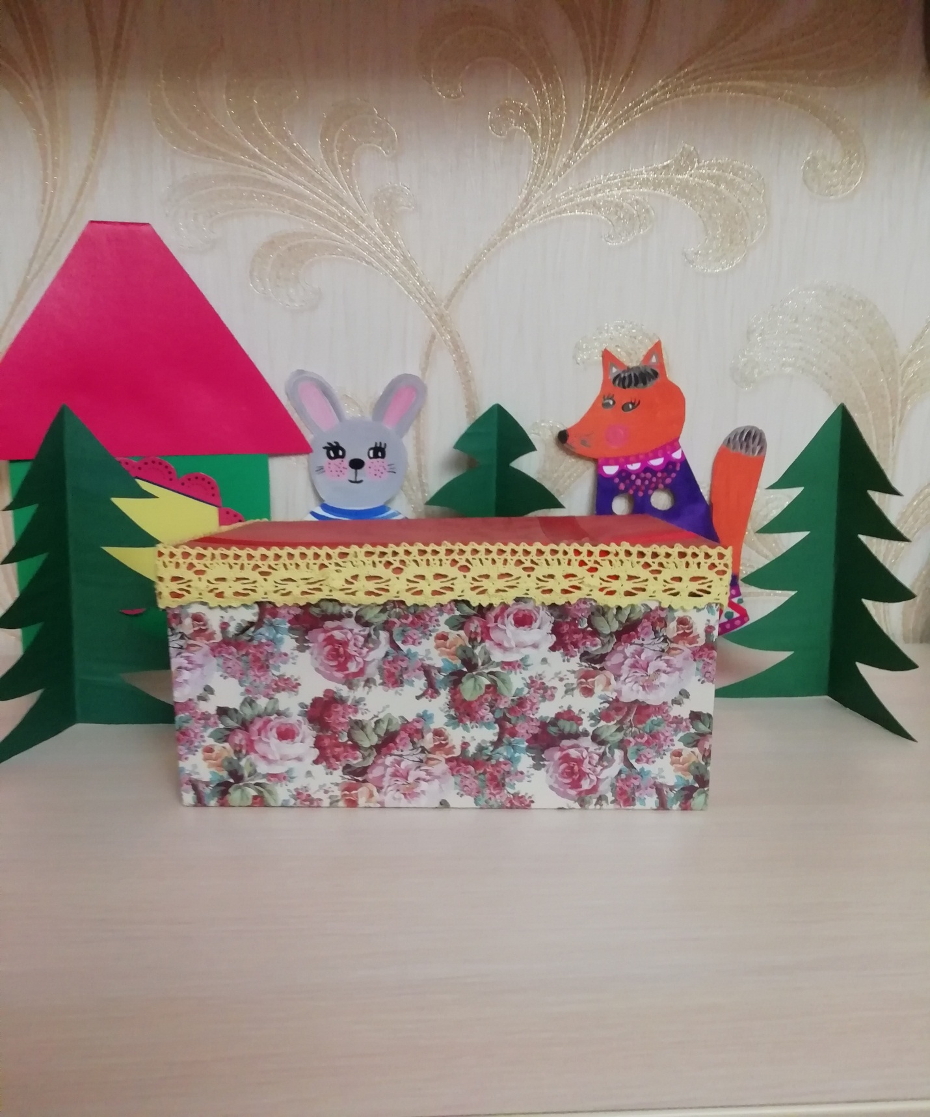

Вот и бумажный театр зверей готов.

